Домашня робота

Тема: Робота з бінарними файлами та файловою системою ОС.

Мета: ознайомитися з основними положеннями роботи з бінарними файлами та файловою системою ОС мовою Python.

Теоретична частина

Бінарні файли
Бінарні файли на відміну від текстових зберігають інформацію у вигляді набору байт. Для роботи з ними в Python необхідний вбудований модуль pickle. Цей модуль надає два методи:
- dump(obj, file) : записує об'єкт obj в бінарний файл file;
- load(file) : зчитує дані з бінарного файлу в об'єкт.
При відкритті бінарного файлу на читання або запис також треба враховувати, що потрібно застосовувати режим "b" на додаток до режиму запису ("w") або читання ("r"). Припустимо, треба зберегти два об'єкти:
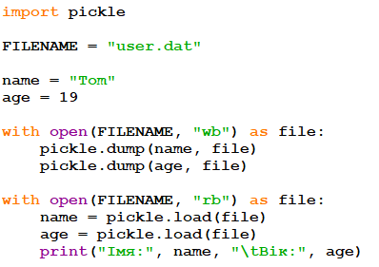

За допомогою функції dump послідовно записуються два об'єкти. Тому при читанні файлу також послідовно за допомогою функції load можна зчитати ці об'єкти. Консольний висновок програми:
Подібним чином можна зберігати і витягувати з файлу набори об'єктів:
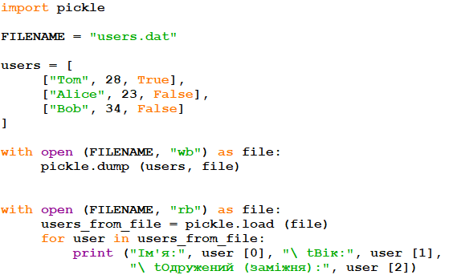

Залежно від того, який об'єкт записували функцією dump, той самий об'єкт буде повернутий функцією load при зчитуванні файлу.

Консольний висновок:
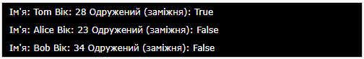

Модуль OS і робота з файловою системою
Ряд можливостей по роботі з каталогами та файлами надає вбудований модуль os. Хоча він містить багато функцій, розглянемо лише основні з них:

- mkdir() : створює нову папку
- rmdir() : видаляє папку
- rename() : перейменовує файл
- remove() : видаляє файл

Для створення папки застосовується функція mkdir(), в яку передається шлях до створюваної папки:

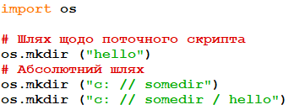

Для видалення папки використовується функція rmdir(), в яку передається шлях до видаляємої папки:
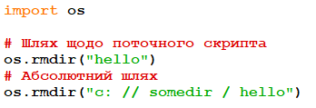

Для перейменування викликається функція rename(source, target), перший параметр якої - шлях до вихідного файлу, а другий - нове ім'я файлу. У якості шляхів можуть використовуватися як абсолютні, так і відносні. Наприклад, нехай в папці C://SomeDir/ розташовується файл somefile.txt. Перейменуємо його у файл "hello.txt":

Для видалення викликається функція remove(), в яку передається шлях до файлу:

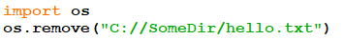

Якщо спробувати відкрити файл, який не існує, то Python викине виняток FileNotFoundError. Для вилову виключення можна використовувати конструкцію try...except. Однак можна вже до відкриття файлу перевірити, чи існує він чи ні за допомогою методу os.path.exists(path). У цей метод передається шлях, який необхідно перевірити:
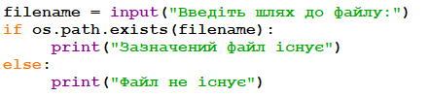

Порядок роботи.

- Пройти інструктаж з техніки безпеки.
- Включити комп’ютер.
- Завантажити середу розробки IDLE Python
- Скласти та відладити програму за вказаним варіантом.
- Зберегти результат роботи;
- Оформити звіт з лабораторної роботи.

Варіанти завдань.

Завдання №1
Розробити код для створення бінарного файлу цілих чисел, що вводяться з клавіатури.

Варіант №1
Компонентами бінарного файла F1 є цілі числа. Записати у новий бінарний файл F2 всі числа з файлу F1, вилучаючи повторні входження одного і того ж числа.

Варіант №2
Компонентами бінарного файла F є цілі числа. Записати у кінець цього файлу всі його елементи кратні «2».

Варіант №3
Компонентами бінарного файла F є цілі числа. Замінити кожний елемент сумою попередніх, наприкінці дописати загальну суму всіх елементів.

Варіант №4
Компонентами бінарного файла F є цілі числа. Замінити максимальний його елемент сумою попередніх, а мінімальний – сумою наступних елементів.

Варіант №5
Компонентами бінарного файла F1 є цілі числа (додатні та від‘ємні). Записати у новий бінарний файл F2 всі числа файлу F1 (за винятком тих, які зустрічаються один раз). Порядок слідування чисел зберігається.

Завдання №2

Варіант №1
Розробити програму для організації роботи з бінарним файлом, який повинен містити відомості про асортимент іграшок в магазині. Структура запису: назва іграшки, ціна, кількість, вікові межі, наприклад від 2 до 5. Вивести назви іграшок, які підходять дітям певного віку і коштують не більше певної суми. Отримати відомості про найдорожче конструкторі.

Варіант №2
Розробити програму для організації роботи з бінарним файлом, який повинен містити відомості про спортсменів: прізвище, стать, вид спорту, рік народження, зріст. Знайти найвищого спортсмена, що займається плаванням, серед чоловіків. Вивести відомості про спортсменок, які виступають в юніорському розряді.

Завдання №3

В текстовому файлі задано перелік імен текстових файлів. Розробити програму, що створює на диску D:\ каталог "Test", а в ньому заданий перелік текстових файлів з довільним вмістом.
Наприклад:
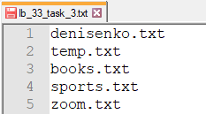

Додаткові завдання.

В текстовому файлі задано структуру файлової системи (папки та файли). Розробити програму, що відтворює на диску задану структуру каталогів та файлів.
Приклад файлу:
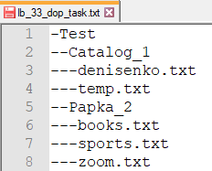

Рекомендована література

- https://metanit.com/python/tutorial/4.4.php
- https://metanit.com/python/tutorial/4.6.php
- https://metanit.com/python/tutorial/4.5.php
- https://pythonru.com/osnovy/rabota-s-fajlami-v-python-s-pomoshhju-modulja-os
- https://metanit.com/python/tutorial/4.3.php

